Alphabet officialisé par le Conseil Départemental de Mayotte en octobre 2020 après les tables rondes de 2018
Shimaore caractères latins et arabo-persans :
Consonnes et digrammes:
ب ɓ ٻ b
ﺩ d ډ ɗ
ردْ dr ڍ dy
ﺯدْ dz
ﻑ f ڠ g
ﻫ h
ﺝ dj چ j
ﻙ k ﻝ l
ﻡ m ﻥ n
ڼ ny ۼ ŋ (kibushi)
پ p

ﺭ r ﺱ s
ﺵ sh
ﺕ t 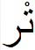 tr
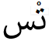 ts
ڤ v ڥ bv
(v labiodental) (v bilabial)

Voyelles :
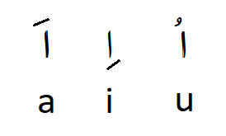
Voyelles nasalisées :
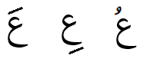 â, ê, î, ô, û

Exemples de voyelles nasalisées :
âfu : jasmin êhê : oui

îdi : fête de l’Aïd muhôko : mangrove

ûdi : encens

